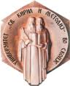 | УНИВЕРЗИТЕТ “Св. КИРИЛ И МЕТОДИЈ” - СКОПЈЕ  ФАКУЛТЕТ ЗА ЕЛЕКТРОТЕХНИКА И ИНФОРМАЦИСКИ ТЕХНОЛОГИИ

- дипломска работа -
од предметот
ПРЕДМЕТ НА ДИПЛОМСКАТА РАБОТА

Тема
ТЕМА НА ДИПЛОМСКАТА РАБОТА

Ментор: | Изработил:
Проф./доц. д-р Ментор | Име Презиме, индекс бр. ??/????  e-mail:aaa@bb.com

Скопје, октомври 2022

Содржина
Апстракт 3
Клучни зборови: ..., ...., ....., ...., ..... 3
Вовед 4
1 Структура на дипломската 4
2 Креирање содржина 4
3 Креирање листа на слики и табели 4
4 Тело на дипломската работа 5
4.1 Уредување на дипломската работа 5
4.2 Наслови 5
4.3 Главен текст 6
4.4 Слики и табели 6
4.5 Формули 8
4.6 Фусноти (забелешки) 9
5 Референци 9
6 Проверка на граматичката исправност 10
7 Предавање на дипломската работа 10
8 Презентација 10
9 Оценување 10
10 Плагијат и како да се избегне 11
11 Листа за проверка 11

Листа на слики

Слика 1 Дијалог за креирање на листа на табели/слики 4
Слика 2 Дијалог за нагодување на стилови 5
Слика 3 Дијалог за вметнување на наслов на слика или табела 6
Слика 4 Дијалог за нагодување на нумерација 7
Слика 5 Лого на ФЕИТ 7
Слика 6 Начин на вметнување на референца 8

Листа на табели

Табела 1 Карактеристики на батерии кои може да се полнат 6

Апстракт

Апстрактот е скратена верзија на целокупниот труд. Содржи краток и концизен опис на целите на трудот, начинот на кој е изработен, добиените резултати и значењето на добиените резултати. Апстрактот треба на читателот да му даде претстава за трудот. Апстрактот се пишува само во еден параграф.

Клучни зборови: ..., ...., ....., ...., .....

Вовед
Во воведот се изложува позадината на дипломската работа, вклучувајќи ја мотивацијата за разработка на дадената тематика, нејзината поврзаност со досегашните истражувања, се наведуваат резултатите и заклучоците од претходно објавените студии, со цел да се даде слика зошто засегнатата тематика е од интерес и како дипломската труд ги пополнува неразработените делови од дадената област. Секое приложување факти од досегашните студии треба да биде придружено со број на референцата од која се изведени.

Структура на дипломската
Дипломската работа треба да ја има следнава структура:
- Насловна страна
- Содржина
- Апстракт
- Вовед
- Тело на дипломската работа
- Примери (Case study)
- Заклучок
- Референци
- Листа на кратенки
- Речник (препорачливо, но незадолжително)
- Додатоци: материјали што се користени за изработка на дипломската работа (мора да се содржат во PDF верзијата што се испраќа во библиотеката на ФЕИТ)
Во зависност од типот на дипломската работа, некои делови може да ги нема или пак, да има дополнителни делови.

Креирање содржина
Содржината на дипломската работа треба да се креира преку опцијата за автоматско креирање табела на содржини, достапна во секоја верзија на Microsoft Word. Вметнувањето табела на содржини се прави со избор на References → Table of Contents → Insert Table of Contents, по што може да се избере еден од понудените стилови. Со вметнувањето на оваа табела, сите наслови и поднаслови ќе бидат прикажани во посакуваниот формат, заедно со бројот на страницата на која се наоѓаат. Ваквата табела на содржини овозможува лесно и брзо пристапување до секцијата која е од интерес и овозможува автоматизирано ажурирање на оваа листа при вметнувањето нови наслови и поднаслови, како и при промени во бројот на страни меѓу нив.

Креирање листа на слики и табели
Креирањето листа на слики или табели се прави слично како табелата на содржина. Табелите и сликите што се вметнати во текстот мора да имаат форматиран наслов и ознака, користејќи го стилот Caption, како што е објаснето во делот 6.4. Креирањето листа на табели се прави со избор на References → Insert Table of Figures. Во отворениот дијалог на сликата 1 се вршат следните нагодувања:
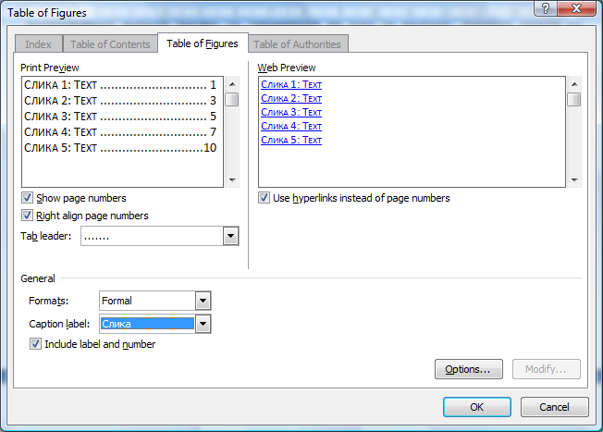
Слика 1 Дијалог за креирање листа на табели/слики
За опцијата Caption label е потребно да се избере соодветната ознака што сме ја користеле при вметнувањето наслов на сликата, односно табелата. Ако креираме листа на слики, тогаш избираме „Слика“, а во спротивно „Табела“. За да биде прикажан насловот на сликата и нејзиниот број во листата, потребно е да биде селектирана опцијата Include label and number. Останатите опции се однапред селектирани како на сликата 1.

Тело на дипломската работа

Уредување на дипломската работа
За внесување на текстот на дипломската работа се користат македонски фонтови достапни на линкот: https://www.ukim.edu.mk/mk_bilten.php?meni=118&glavno=32
(најдолу на страната, означено како МК тастатура и коригирани фонтови). Тие содржат богато множество кирилични, латинични, грчки и други знаци, како и коригирани знаци во италик формата за македонските букви ‘д’, ‘п’, ‘т’, ‘г’.
Целиот печатен материјал, вклучувајќи го текстот, илустрациите и графиците, треба да се содржи во рамките на просторот од 16,51 cm (ширина) на 22,51 cm висина. Надвор од границите на овој простор не се пишува, ниту печати ништо. Целиот текст треба да биде во едно-колонски формат. Текстот мора да е потполно подреден (од двете страни).

Наслови
За пишување на насловите во дипломската работа се користат предефинираните стилови и тоа: Heading 1, Heading 2, Heading 3 и Heading 4. Стиловите може да се прикажат преку: Format → Styles and Formating. Во листата што се наоѓа на дното од Styles and Formating дијалогот (слика 2) може да се избира кои стилови да се прикажат. Изберете Available styles за да ги видите сите стилови.
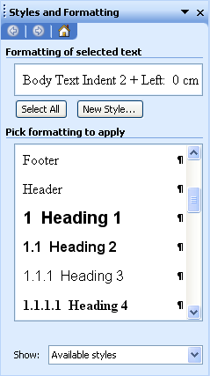
Слика 2 Дијалог за нагодување на стилови

Главен текст
Главниот текст се пишува со стилот NORMAL, фонт е со големина 12 и единичен проред. Не се користи двоен проред. Не се оставаат дополнителни празни редови помеѓу параграфи. Да се внимава на тоа дека текстот да биде целосно порамнет (одлево и оддесно).
Кога се пишуваат технички текстови и се прераскажува нешто генерално, се пишува во неопределено лице. На пример:
“Енергијата на батеријата се добива од процесот на претворање на хемиската во електрична енергија. Батериите се составени од една или повеќе клетки во кои е сместена хемиската енергија. Секоја клетка се состои од анода, катода и електролит кој се наоѓа помеѓу овие две електроди. Електролитот е медиумот низ кој јоните патуваат од катодата кон анодата, и од активната супстанца која се наоѓа во него (на пример Lithium) зависи квалитетот и капацитетот на батеријата.”
Ако кажуваме работи кои ние сме ги направиле, тогаш може да се зборува во прво лице еднина или множина.

Слики и табели
Сликите и табелите треба да имаат број и наслов. Насловот треба јасно да ја прикажува содржината на сликата/табелата. На пример: „Слика 1. Концепти на база на податоци“, „Табела 1. Карактеристики на батерии кои може да се полнат“. Насловите на сликите се поставуваат централно под самата слика, а оние на табелите, над соодветната табела подредени лево.

Табела 1 Карактеристики на батерии кои може да се полнат
 | Густина на енергија  (Wh/Kg) | Број на циклуси на полнење до 80% од капацитетот | Време на полнење (Часови) | Процент на само празнење за еден месец
Nickel Cadmium | 45-80 | 1500 | 1 | 20%
Nickel Metal Hydride | 60-120 | 300-500 | 2-4 | 30%
Lithium Ion | 110-160 | 300-500 | 2-4 | 10%
Lithium Polymer | 100-130 | 300-500 | 2-4 | 10%
Lead Acid | 30-50 | 200-300 | 8-16 | 5%
Reusable Alkaline | 80 | 50 | 2-3 | 0.3%

Вметнувањето наслов на слика или табела се прави со избор на References → Insert Caption, каде во отворениот дијалог, како на сликата 3, се избира под Label ознаката што сакаме да стои за слика. Во понудените опции не постои ознака на македонски јазик, па истата може да се додаде со избор на New Label во истиот дијалог, каде внесуваме „Слика“. Со тоа оваа ознака ќе биде достапна и во менито.

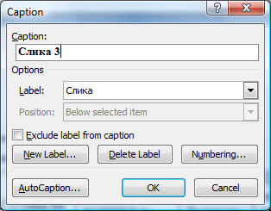
Слика 3 Дијалог за вметнување на наслов на слика или табела

За нагодување на нумерацијата на сликите или табелите избираме Numbering, по што се прикажува дијалогот како на сликата 4. Во овој дијалог може да се избере вклучување или исклучување на бројот на заглавието во нумерацијата, како и форматот на нумерирање. Позицијата на сликите и табелите вообичаено е на средина од страната, со што се избегнува евентуално поместување надвор од маргините или раздвојување на табелите на два дела. Сликите и табелите се поставуваат во близина текстот во кој се референцирани.
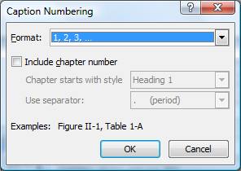
Слика 4 Дијалог за нагодување на нумерација

Секоја слика или табела, што е ставена во текстот, мора да биде објаснета. Кога во текстот се објаснува некоја слика/табела, јасно се наведува за која слика/табела станува збор. Името на сликата/табелата и нејзиниот број, што се наведуваат во текстот, треба да претставуваат референца до самата слика/табела (Насловот од сликата се форматира како Caption и потоа во Insert → Cross Reference се одбира истиот наслов). На пример: на Слика 5 е дадено логот на ФЕИТ. Следнава изјава “на сликата подолу е дадено логото на ФЕИТ” е погрешна и не треба да се употребува во текстот.
Слика 5 Лого на ФЕИТ

Формули
Формулите треба да се внесуваат со помош на Microsoft Equation Editor или MathType додатокот (http://www.mathtype.com) за формули, со избор на Insert → Object → Create New → Microsoft Equation или MathType Equation. Притоа опцијата “Float over text” не треба да биде селектирана. Сите формули треба да бидат нумерирани последователно (за референцирање), користејќи поле за нумерирање со кое следната внесена формула ќе го добие наредниот број од секвенцата. Формулите треба да бидат централно поставени на засебна линија во левата ќелија од дво-колонска табела, додека нивниот број треба да биде десно порамнет во десната ќелија од истата табела, како што е прикажано на примерот:
. | (1)
После формулата треба да следи празно место и точка. Референцирањето на формулите се прави со вметнување референца како во претходната секција. На тој начин, со вметнувањето нова формула, се ажурираат броевите на сите формули после истата. Бидете сигурни дека сите симболи во вашата формула/равенка се претходно дефинирани или следуваат веднаш после равенката. Симболите треба да бидат накосени¸ но не и единиците мерки (Т може да се однесува на температура, но T може да биде и единица мерка тесла).

Фусноти (забелешки)
Фуснотите се користат ретко (или не се користат воопшто) и се поставуваат на дното од страницата на која се референцирани. Се користи фонт со големина 8 и единичен проред. За да се олесни читањето, најчесто се избегнуваат, а соодветното објаснување се вметнува во самиот текст (на пример во загради, како во оваа реченица).

Референци
Кога се пишува текст кој е превод од некој друг текст или е преземен од друг автор, задолжително се наведува референца [1]. Референцата се става на следниов начин:
- Се избира Insert → Reference → Cross-Reference.
- Се покажува дијалог како на сликата 6
- Се избира Reference type: Numbered item и Insert reference to: Paragraph number
- Некаде на крајот од листата се референците
- Се избира соодветната референца

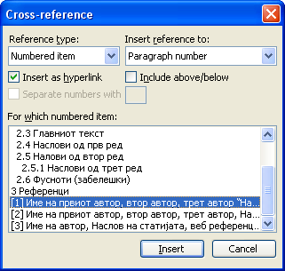
Слика 6 Начин на вметнување на референца

На крајот од дипломската работа треба да бидат наведени сите референци во стилот Reference. Во продолжение е даден пример како треба да изгледаат референците.
На пример:
„Така на пример денешните notebook компјутери просечно трошат од 5-10 W додека активниот безжичниот мрежен интерфејс просечно троши околу 1.5 W, што прави од 15% до 30% од вкупната потрошувачка на енергија [4].”
Овој факт е прочитан од некој текст, па за да може да се потврди неговата валидност задолжително е потребно да се стави референца.
Кај деловите од текстот кој претставуваат превод од некоја книга, интернет страница или некој научен труд, референцата треба да се стави само еднаш после првиот параграф.
Во продолжение е даден изгледот и форматот на референците.
- Име на прв автор, втор автор, трет автор “Наслов на статијата”, Списание, Издавач, Место, дата, стр. 1-10.
- Име на прв автор, втор автор, трет автор, Наслов на книгата, Издавач, Место, дата.
- Име на автор, Наслов на веб статијата, HTTP адреса, датум на пристап
- Jean-Pierre Ebert, Energy-efficient Communication in ad hoc Wireless Local Area Networks, PhD Dissertation, Fakultät Elektrotechnik und Informatik der Technischen Universität Berlin, 2004

Проверка на граматичката исправност
Пред да ја предадете вашата дипломска работа, прво проверете дали во неа има граматички грешки. За тоа може да ви помогне Пакет на Office 2003 со јазична меѓуврска на македонски јазик. Овој пакет може беспатно да се симне од овој линк:
http://www.microsoft.com/downloads/details.aspx?FamilyID=ccf199bc-c987-48f5-9707-dc6c7d0e35d0&displaylang=mk
Откако ќе го инсталирате пакетот Spelling & Grammar опцијата ќе работи и на Македонски јазик.

Предавање на дипломската работа
Дипломската работа се предава во печатена и во електронска фома (как PDF документ, што мнторот го испраќа во библиотеката на ФЕИТ). Големината на дипломската работа зависи од темата, но генерално е околу 50 страници.

Презентација
Презентацијата треба да биде направена во MS Power Point или некоја друга програма за изработка на презентации. Бројот на слајдови треба да биде во согласност со планираното време за презентирање, односно во просек 1 до 2 минути по слајд, што за време од 20 мин. значи 10 до 20 слајдови. Постои посебно упатство за изработка на презентации.

Оценување
Кај дипломската работа се оценуваат следниве работи:
- Структура на дипломската работа
- Исправност
- Комплетност
- Содржина
- Референци
- Квалитет
- Доставување во рок (за оние семинарски кои имаат временско ограничување)
- Оригиналност
  - Секоја дипломска работа ќе биде тестирана на Google
  - Цитирање и референцирање е прифатливо
  - Комплетно препишување не е прифатливо

Плагијат и како да се избегне
Изразот плагијат го означува чинот на присвојување и вклучување туѓа пишана или друг вид креативна работа во својата, било во целост или пак само делумно, без соодветно признание на туѓата работа. Плагијаторството треба по секоја цена да се избегнува.

Листа за проверка
Пред да ја предадете дипломската работа, задолжително проверете ги следниве работи:
- Има насловна страница на која се напишани вашето име и презиме и бројот на индекс
- Има содржина
- Има апстракт
- Има вовед
- Има заклучок
- За означување на насловите се користени стилови од групата Heading
- Текстот е напишан со македонска поддршка
- Проверена е граматичката исправност на текстот со алатката за spell-checker за македонскиот јазик
- Секоја слика има наслов што се наоѓа под сликата
- Секоја табела има наслов што се наоѓа пред табелата
- На крај има листа со референци кои се користеле при изработката на трудот
- Цитирањата и прераскажувањата од користените референци се соодветно обележани до [xx] синтаксата
- Има презентација за трудот во PowerPoint

